Verificación de caducidad de participantes a un congreso en php y MySQL

*Check expiration of participants to a conference in php and MySQL*

**Ángel González Santillán**

Instituto Tecnológico de Tuxtepec

[santillan18@hotmail.es](mailto:santillan18@hotmail.es)

**Víctor Manuel Evaristo Salinas**

Instituto Tecnológico de Tuxtepec

[victor_mes@hotmail.com](mailto:victor_mes@hotmail.com)

**Cesar Torres Joaquín**

Instituto Tecnológico de Tuxtepec

cesartorrestuxtepec@gmail.com

**Víctor Manuel Pérez Reyes**

Instituto Tecnológico de Tuxtepec

[victormprtuxtepec@gmail.com](mailto:victormprtuxtepec@gmail.com)

Resumen.

En la mayoría de los congresos que se desarrollan por parte de las autoridades de cualesquiera de las instituciones y en cuales quiera de los niveles y subsistemas siempre existe en la logística de organización y en esa logística se tiene la fase en la que se lleva a cabo el registro de los participantes que cursarán los talleres y/o conferencias sin embargo cuando se desea hacer un pre registro de los aspirantes al congreso para que ellos de alguna forma se enteren de los cursos y conferencias pero a su vez aparten su lugar y en un lapso de tiempo puedan pagar su inscripción, el tema en cuestión y que se describió más a delante es ese lapso de tiempo para poder hacer el pago, se verá la forma en cómo controlar esa opción que permita dar luz verde o no al registro definitivo por parte de la institución organizadora, se verá al detalle el código que permite atender la caducidad del registro en la base de datos.

Palabras clave:php, Base de datos.

Abstract

In the majority of the congresses that are developed by the authorities of any of the institutions and in any of the levels and subsystems always exists in the logistics of organization and in that logistics has the phase in which it is carried out The registration of the participants who will attend the workshops and / or conferences, however, when it is desired to pre-register the candidates for the congress, so that they will somehow know about the courses and conferences, but in turn will remove their place and in a Period of time can pay their registration, the issue in question and described ahead is that time period to be able to make the payment, you will see how to control that option that allows to give green light or not to the final registration by Part of the organizing institution, we will see in detail the code that allows to attend to the expiration of the registry in the database.

Keywords:php, Database.

**Fecha recepción:**Julio 2016**Fecha aceptación:**Diciembre 2016

Introducción

Cuando se desea participar en congresos académicos es necesario contar con herramientas que permitan tanto al asistente como al comité de organización tener ventajas competitivas que permitan tener un control efectivo de las actividades de la organización, Integración de nuevas tecnologías y herramientas de vanguardia ayuda a incrementar la efectividad en la operación de la logística de organización , proporcionar ventajas competitivas y valor agregado, disponibilidad de mayor y mejor información para los usuarios en tiempo real, y aquí en la parte en tiempo real es donde se hará énfasis debido a que el tema central es precisamente controlar, llevar a cabo la temporalidad de un registro desde el primer momento en que es ingresado a la base de datos y a su vez contabilizado desde su ingreso para cumplir con una acción posterior requerido (inscripción) y pase a otro estado en la base de datos que es debidamente inscrito al congreso.

1. OBJETIVO

Garantizar el pre registro en línea en tiempo real, a congreso con fecha de caducidad.

1. METODOLOGÍA

El desarrollo de éste proyecto tiene un enfoque cuantitativo porque se pretende intencionalmente demostrar como utilizando (correctamente) la tecnología de programación del lado servidor  *se pueden generar registros al congreso académico en tiempo real a una base de datos*  y explicar detalladamente cómo se lleva a cabo el proceso (pre registro) para que éste pueda ser registrado; Las condiciones detectadas en el planteamiento del problema y antecedentes serán consideradas, para saber si sabiendo utilizar dicha tecnología permite tomar la información y procesarla para la buena toma de decisiones y es que la toma de decisiones estará basada en un pre registro que debe cumplir ciertas condiciones para que pueda ser registrado (inscrito) a un congreso, es por ello que éste proyecto muy específico pues se detectó la variable a medir : Registro de total de asistentes al congreso siendo ésta la variabledependiente eindependientes a medir que sería eficaz toma de decisiones para que el aspirante a un congreso sea inscrito oficialmente:

Variables Dependientes

Sistemas Web.

Variables Independientes

Registro a un Congreso.

Interfaz de registro.

Eficaz toma de decisiones de inscripción.

El proyecto de investigación está basado en estudios correlaciónales debido a que se pretende responder a preguntas de investigación que asocia variables utilizando un patrón predecible que en este caso es la aplicación de la tecnología clientes servidor en la generación de un sistema web. Como por ejemplo si

¿Es posible la buena toma de decisiones al tener pre registros en tiempo real a base de datos garantizando rapidez de acceso a la información, disponibilidad en los puntos de acceso y redundancia de información, para el posterior registro oficial a un congreso?

Por lo que de esta manera se pretende no solo dar respuesta a las preguntasde hipótesis anteriormente planteada sino también evaluar el grado en que se asocia la variable dependiente aquí planteada con la independiente.

Para medir las variables a correlacionar, la información procederá de las interfacesgeneradas (programadas) para probar si por medio de sistema web utilizando la programación del lado servidor (PHP) se puede generar registros una base de datos y comprobar su eficiencia y eficacia garantizando rapidez de acceso a la información, disponibilidad en los puntos de acceso y redundancia de información al momento de generar pre registros y si estos cumplen su los criterios establecidos para ser oficialmente inscritos.

Para el caso de éste proyecto la muestra está definida en la unidad de análisis como el sistema web de registro que permite salvo su buen uso y aplicación generar inserción de registros a la base de datos adecuados.

Para la selección de la muestra se consideró la muestra no probabilística por que para ésta investigación se requiere de comprobar lo que se puede hacer y no con el sistema web de pre registros a un congreso, por lo que claramente está definida la forma en cómo se seleccionará la muestra. El objetivo es que al considerar la selección antes mencionada se sometan a un proceso de evaluación para de esa forma medir la variable del proyecto aquí planteada y dar respuesta a la hipótesis de forma contundente.

**PHP y MySQL.**

PHP es un lenguaje de programación [de uso general](https://es.wikipedia.org/wiki/Lenguaje_de_programaci%C3%B3n_de_prop%C3%B3sito_general) de [código del lado del servidor](https://es.wikipedia.org/wiki/Script_del_lado_del_servidor) originalmente diseñado para el [desarrollo web](https://es.wikipedia.org/wiki/Desarrollo_web) de [contenido dinámico](https://es.wikipedia.org/wiki/Contenido_din%C3%A1mico). Fue uno de los primeros lenguajes de programación del lado del servidor que se podían incorporar directamente en el documento [HTML](https://es.wikipedia.org/wiki/HTML) en lugar de llamar a un archivo externo que procese los datos. El código es interpretado por un servidor web con un módulo de procesador de PHP que genera la página Web resultante, en php se generarán las interfaces en combinación con algunas etiquetas de HTML y a su vez se harán algunas acciones de conexión a la base de datos.

MySQL es un sistema de gestión de bases de datos

Una base de datos es una colección estructurada de datos. Puede ser cualquier cosa, desde unasimple lista de compra a una galería de pintura o las más vastas cantidades de información en unared corporativa. Para añadir, acceder, y procesar los datos almacenados en una base de datos,necesita un sistema de gestión de base de datos como MySQL Server. Al ser los computadores muybuenos en tratar grandes cantidades de datos, los sistemas de gestión de bases de datos juegan unpapel central en computación, como aplicaciones autónomas o como parte de otras aplicaciones, para este proyecto se construirá la base de datos que albergará los pre registros mencionados anteriormente con sus respectivas características lógicas.

Una vez definido esto se procede a explicar lo básico del sistema web de pre registro a participantes al congreso académico que es a donde se almacenarán la información.

Para ello se parte de que se cuenta con una base de datos y sus respectivas tablas, la base de datos se llama registro y las tablas de donde se tomarán los datos se llaman activoy usuarios se observa:

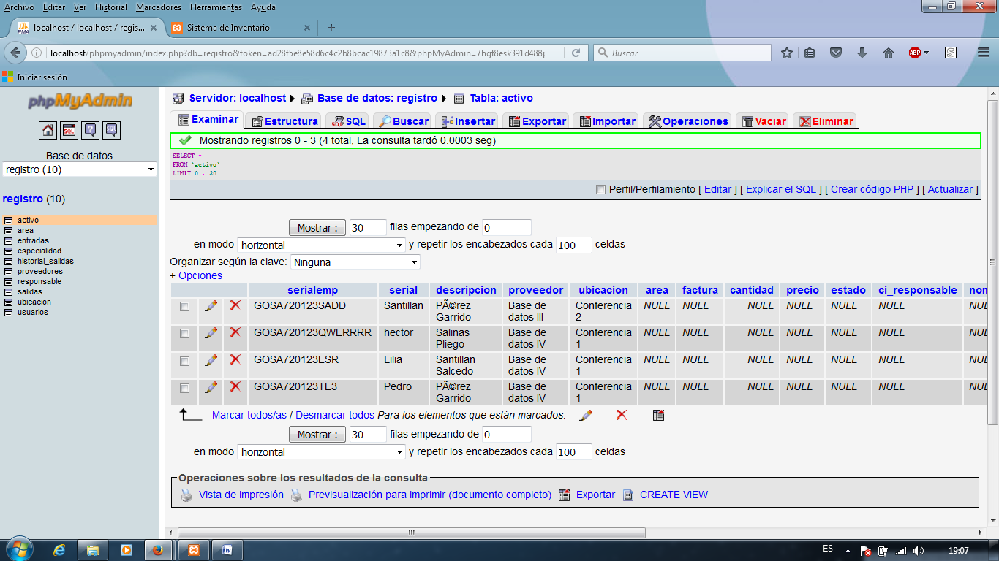

Lo primero y más importante que debemos saber es que se debe establecer la conexión a la base de datos ante todo pues para la conexión a la base de datos remotas debemos especificar los siguientes argumentos:

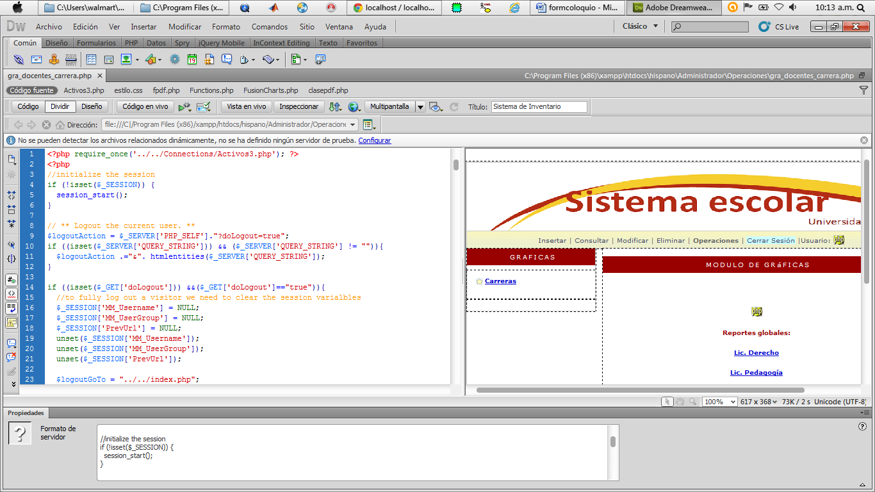

Se coloca esta línea por quése hace el llamado a un archivo externo que contiene los datos de la conexión (cuando se coloca ../../ Indica que se encuentra esa carpeta y archivo en dos subniveles por arriba de la carpeta principal), como se puede observar ese archivo externo está en la carpeta Connections y dentro de esa carpeta hay una que se llama Activos3.php y en ese archivo se tienen los siguientes argumentos:

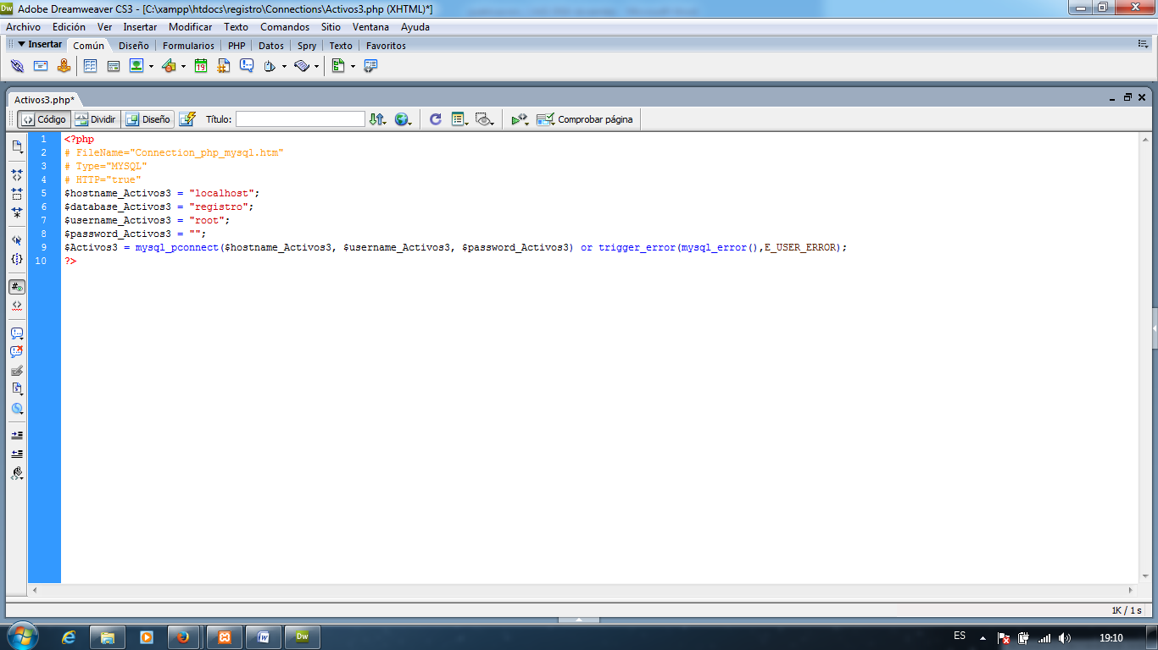

Para este caso se especifica que nuestro servidor se localhost, la base de datos se llama registro (como se indicó anteriormente), el nombre de usuario es root (el nombre de usuario es definido por el administrador del servidor web cuando se crea la base de datos y lo mismo sucede con la contraseña) y para éste caso la contraseña no tiene.

Una vez hecho esto se tiene todo listo para poder trabajar pues ya se tiene la base de datos creada que es lo que almacenará la información de los usuarios autenticados al sistema y los usuarios con los respectivos datos al congreso registrados, lo primero que se debe de hacer es crear la interfaz que permitirá autenticar al administrador y a los usuarios registrados al sistema como se observa:

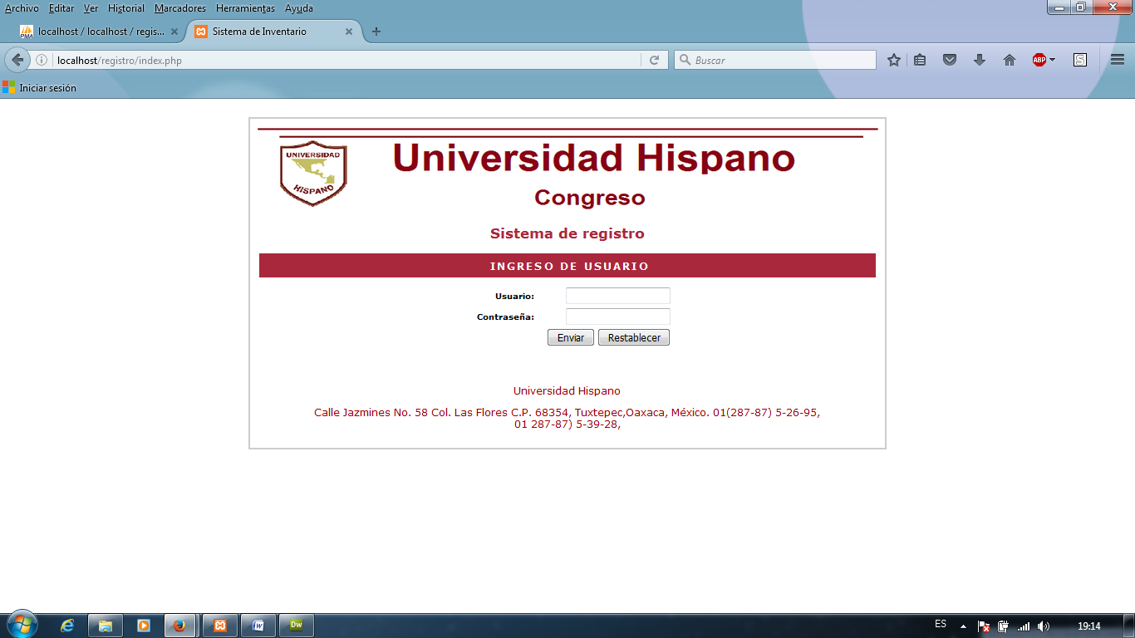

Esta interfaz está desarrollada en HTML y PHPcomo se observa a continuación:

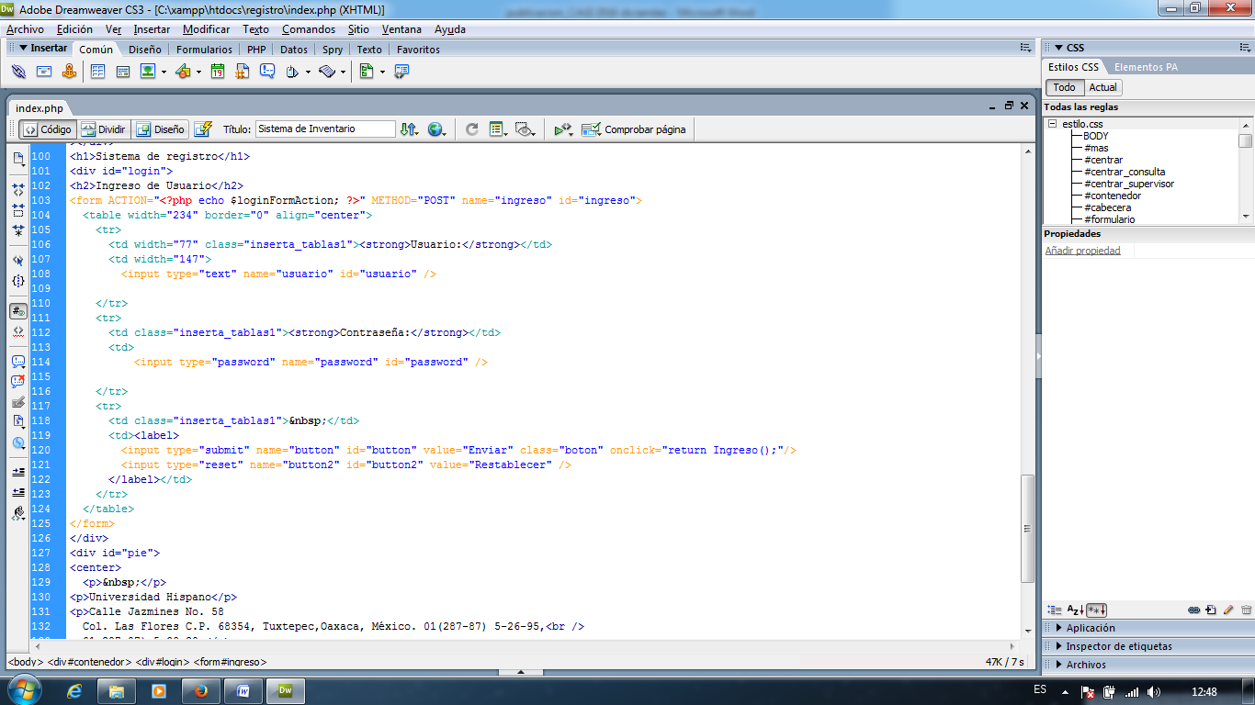

Como se puede ver se tienen líneas de colores y en rojo perfectamente se distingue cuando se inserta lenguaje de lado servidor (PHP) y en color amarillo y verde las etiquetas HTML, a ésta característica de en una sola línea mezclar 2 o más lenguajes distintos se le conoce como lenguaje embebido y es una poderosa ventaja pues se saca provecho y beneficio de cuales quiera de los lenguajes utilizados, en este caso sólo se utilizan etiquetas para dibujar tablas, formulario, botones y con PHP se realiza el llamado al código que funcionará como enlace para verificar la existencia del usuario al momento de logearse a la base de datos

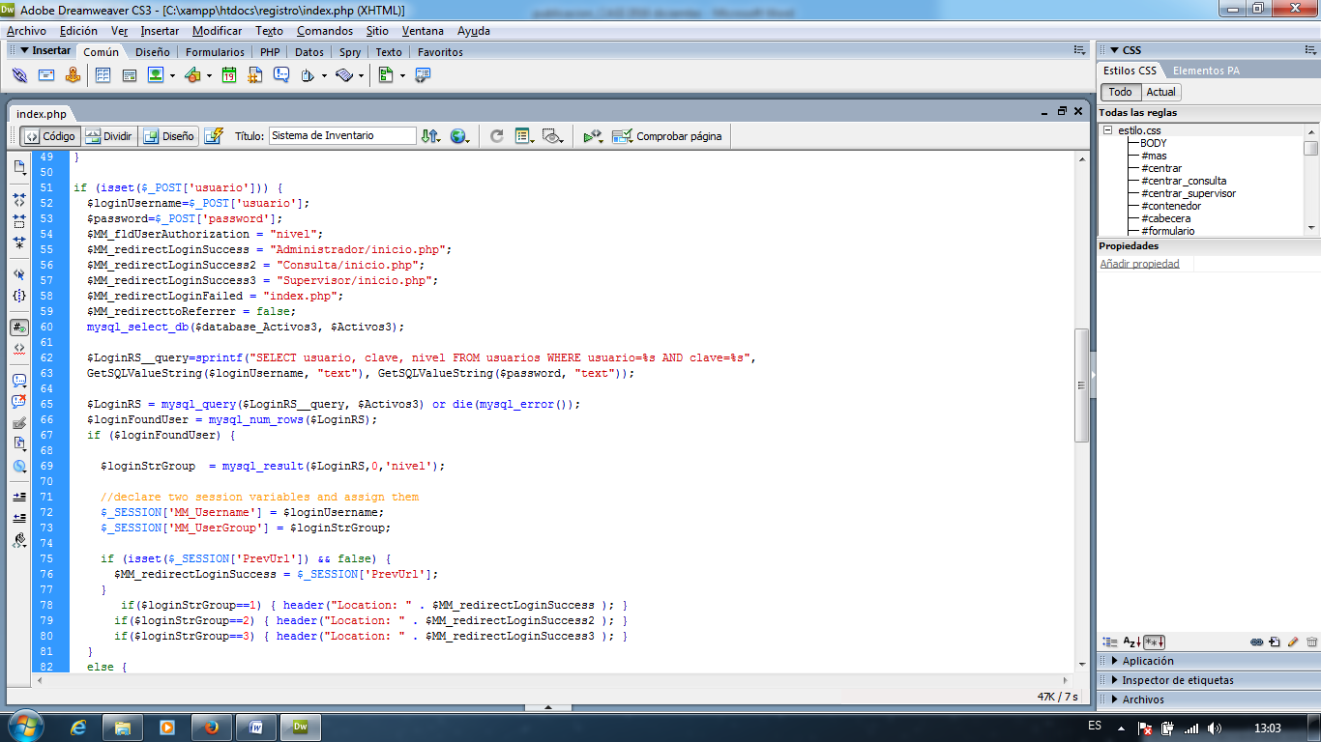

Aquí se observa como por medio de una sentencia de PHP y MySQLse establece una consulta a la base de datos para verificar que el usuario que desea autenticarse para acceder al sistema está dado de alta por el administrador del sistema, también se observa que la tabla donde están registrados los usuarios se llama usuarios (como se observó anteriormente).

Pero ¿Cómo se lleva a cabo la inserción o alta de usuarios al sistema?, es muy sencillo pues se dibuja una interfaz similar a la anterior (autenticación) pues utiliza las mismas etiquetas y sentencias:

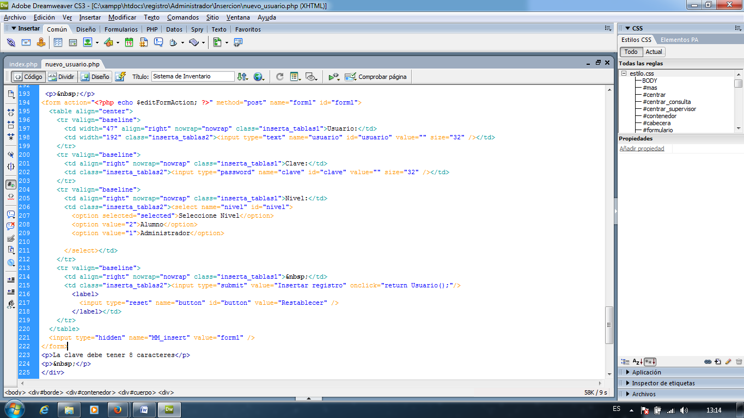

Las etiquetas utilizadas son las mismas a la interfaz anteriormente explicada utilizando etiquetas para formulario, tablas, botones y código PHP, lo que **varía** aquí es las leyendas pues los formularios se hacen para distintos motivos (en este caso para ingresar un nuevo usuario) por lo que pueden tener más o menos leyendas e inputs (entrada de formulario), lo que distingue de esta acción del formulario al anterior (autenticación de usuarios) es que este formulario (interfaz) efectuará la inserción del nuevo usuario por medio de la siguiente sentencia:

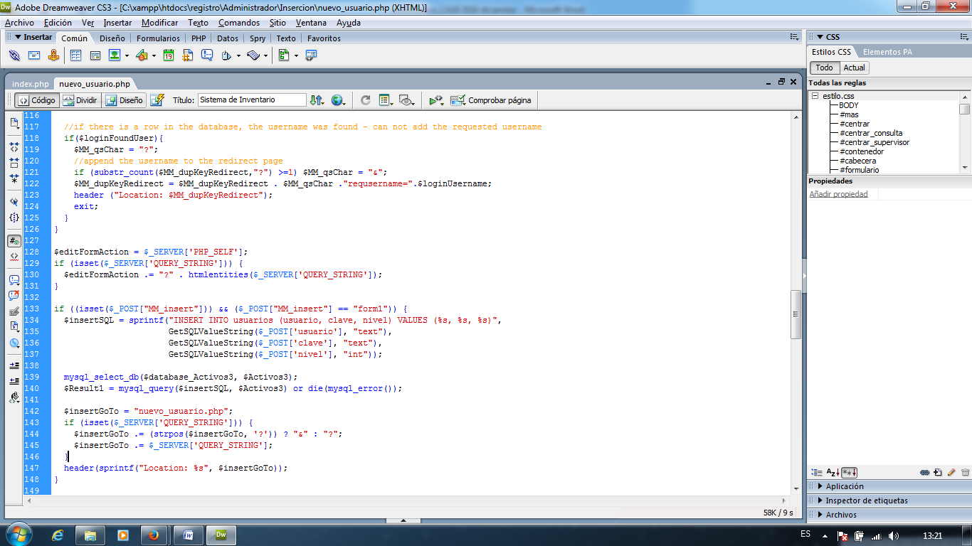

De la misma forma se continúa utilizando la tabla usuarios pero una diferencia significativa es que aquí se emplea la sentencia de MySQL INSERT INTO para dar de alta al nuevo registro a la tabla.

Estas acciones se repiten cuando se intenta dar de alta información de otro tipo como en este caso dibujar la interfaz para dar de alta los participantes al congreso y que aquí sería lo que se conoce como **pre registro**, se colocan las imágenes de la interfaz su código, así como los códigos de su respectiva inserción:

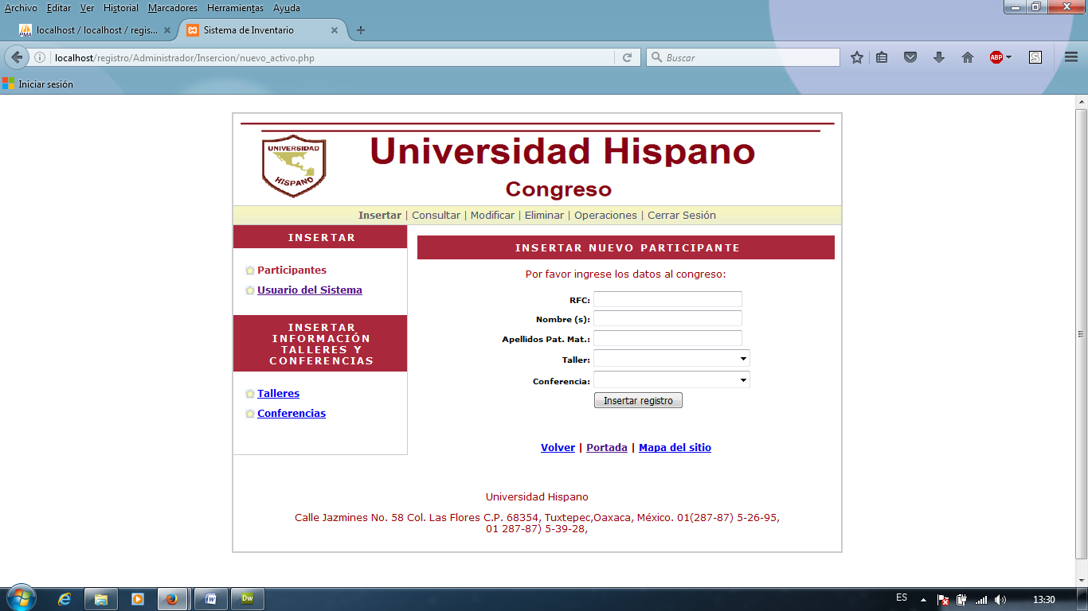

Como se observa en esta interfaz se continúa empleando etiquetas de formulario, tabla, y HTML para el diseño y colores, pero a diferencia de las interfaces anteriores hay algo nuevo en este diseño de interfaz, primero que se muestra una casilla desplegable y es que los datos que aquí muestra son tomados en tiempo real de la base de datos remota:

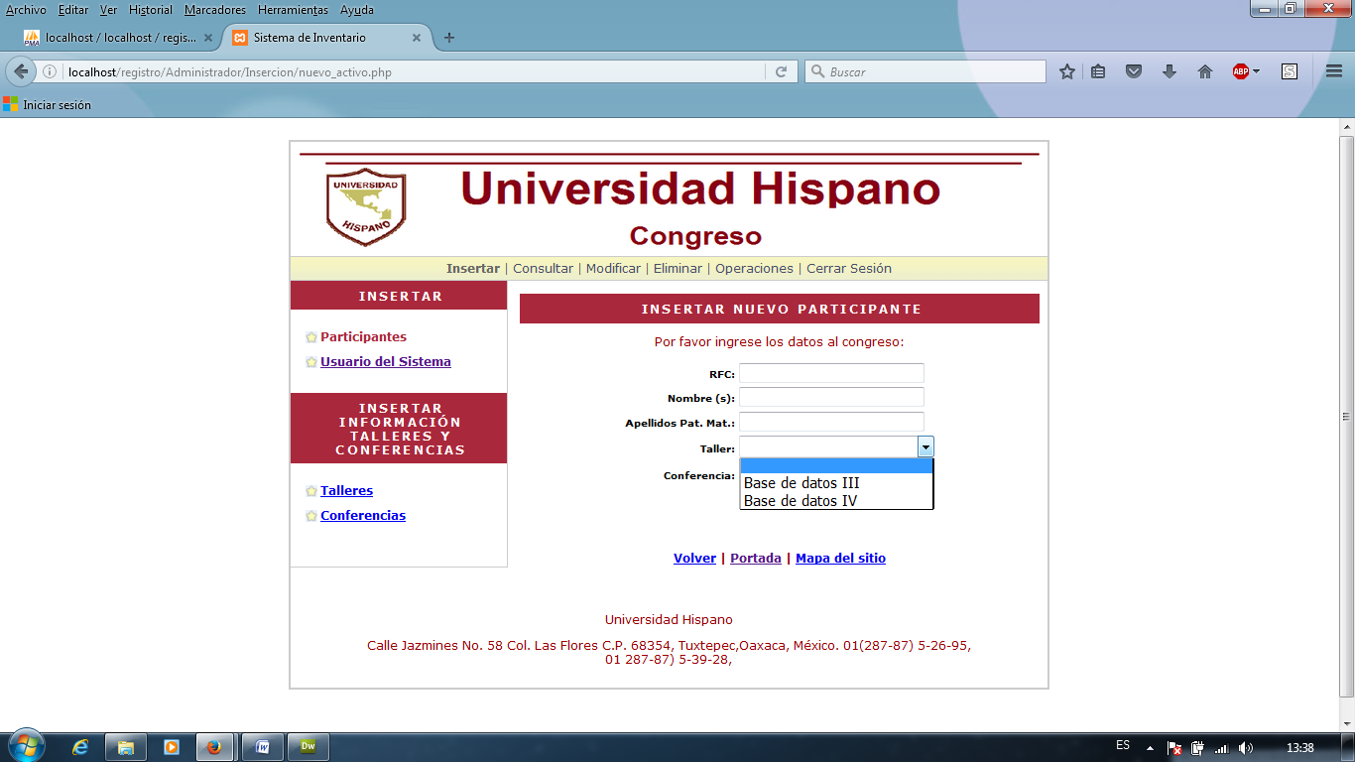

Para ello se utilizó el siguiente código:

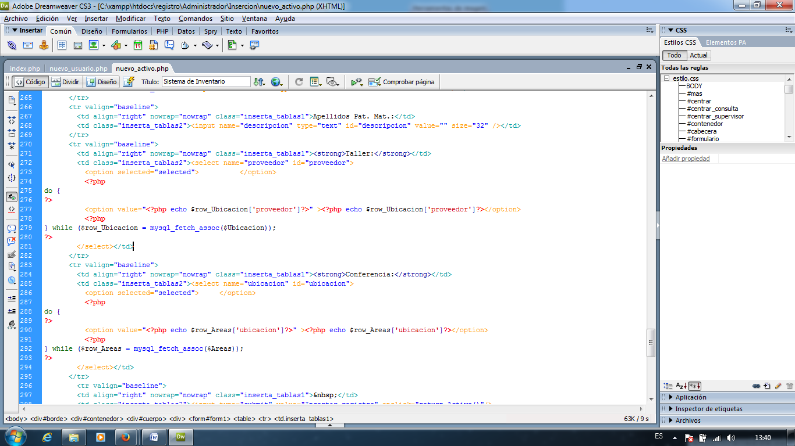

Se puede apreciar que éste formulario está desarrollado con HTML y PHP y con el código se despliega el resultado de la consulta que se hizo a otra tabla donde se encuentran almacenados lo **datos de los cursos (talleres)**, a continuación se despliegan los datos de la consulta efectuada:

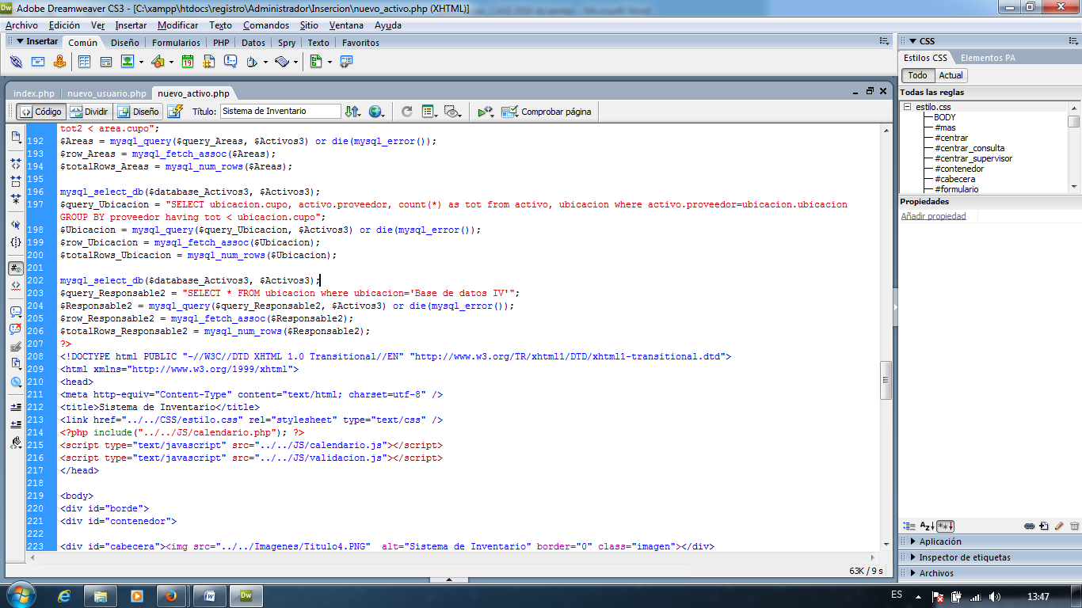

Ésta consulta es muy valiosa pues tiene una doble función una la que ya se había mencionado **desplegar los datos de los cursos (talleres)** pero la doble función de esta consulta es que también **verifica** que **existan lugares disponibles** para hacer la próxima inscripción pues no es funcional que permita el registro de participantes al congreso si los lugares **ya están saturados**.

Este tipo de consultas sofisticadas por el resultado basado en la condición expuesta es también conocida como una consulta concatenada que además está condicionada, es concatenada por que une y considera información de 2 tablas distintas activo (contiene registros de participantes al congreso) y ubicación (Contiene información de los cursos o talleres)  para hacer esto se lleva a cabo un conteo de los talleres que existen en la tabla activo  y si ese conteo de los talleres rebasa el cupo de los especificado en la tabla ubicación (cursos o talleres)  entonces no lo despliega pues ya sobre paso los lugares para ese taller.

Una vez observado el proceso de dicha consulta se procede a observar el proceso de pre registro de la información que de forma muy similar al código antes visto se utilizan las mismas sentencias INSERT INTO:

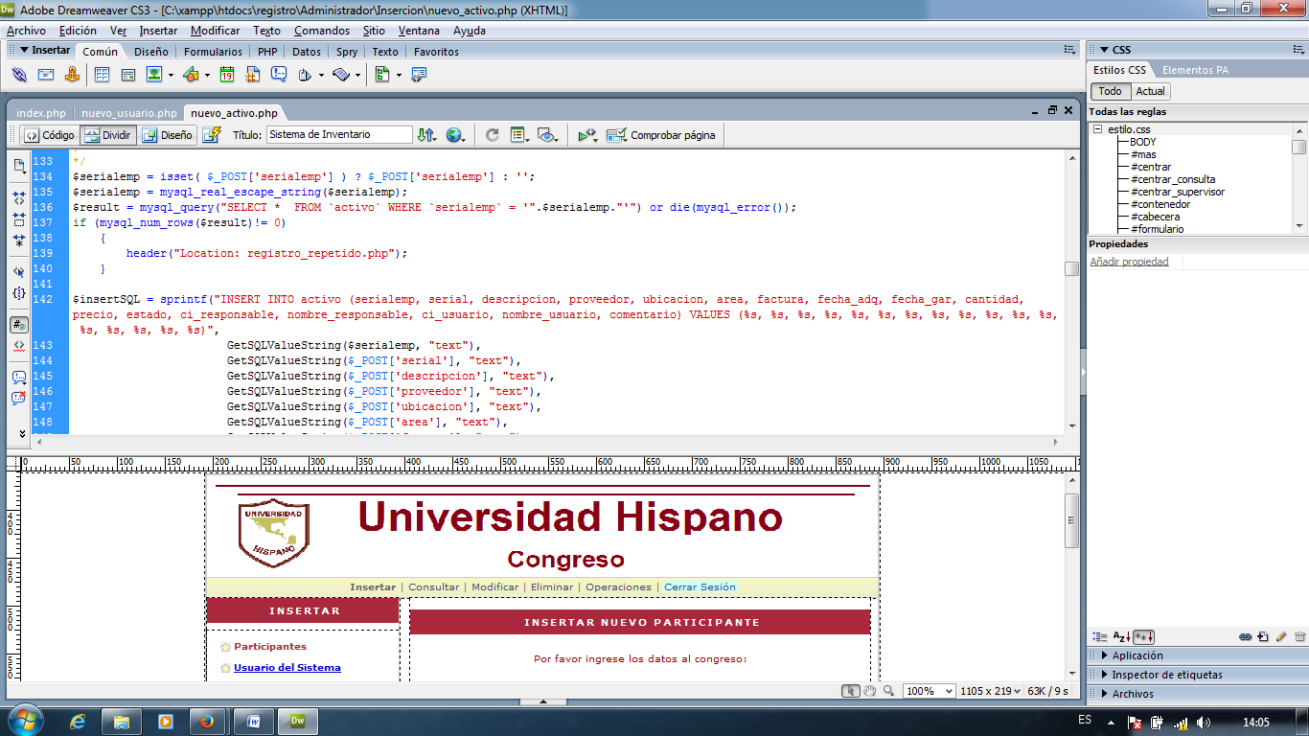

Sólo que a diferencia de la inserción anterior aquí se utiliza la tabla activo, una ventaja que también se adquiere al utilizar un sistema de base de datos es que se permite garantizar que no se almacene información que ya esté registrada anteriormente eliminando la duplicidad de datos, esto es algo que se puede programar por medio del siguiente código y que es previo a efectuar la inserción:

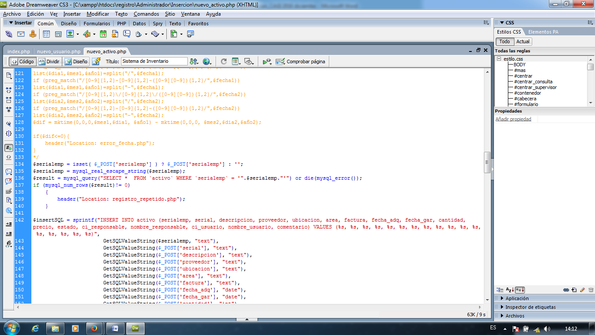

Aquí verifica que el participante que desea registrarse no se haya registrado anteriormente en caso de que ya lo haya hecho entonces (es decir si da como resultado de la consulta distinto de 0) entonces invoca a un archivo PHP cuya función es desplegar mensaje que ya fue dado de alta anteriormente:

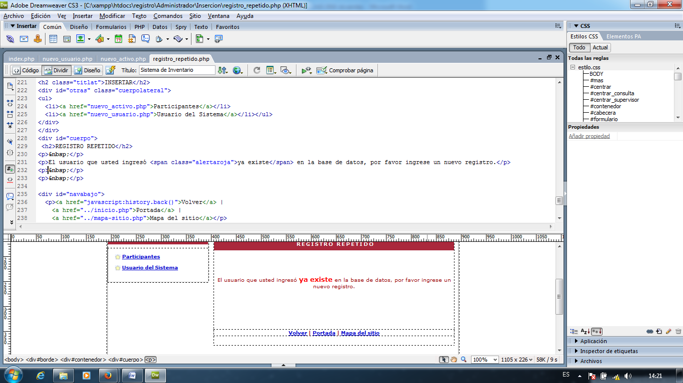

Una vez pre registrado el usuario en la base de datos e necesario comentar que es lo que debe efectuar el aspirante al congreso para poder ser registrado oficialmente a un congreso, es decir, pasar de un estado de pre registro a registro, para ello el aspirante una vez generado su pre registro es necesario generarle un documento donde se le indique que cuenta con 3 días para proceder a hacer su pago, pero ¿Cómo poder darse cuenta si a partir de que generó su pre registro en la base de datos éste puede aún registrarse si sólo cuenta con esos 3 días para pagar?.

Bien, lo que se puede hacer es tomar la información de la base de datos al momento en que se pre registró el participante al congreso y para ello nos auxiliaremos de un dato muy importante adicional a los datos del participante y características de los talleres y esos datos son la **fecha y hora**, para ello como estos datos son sólo para tener un control de cuándo y en qué hora se registró se debe colocar de forma oculta en la interfaz de formulario pues los tomará directamente del sistema:

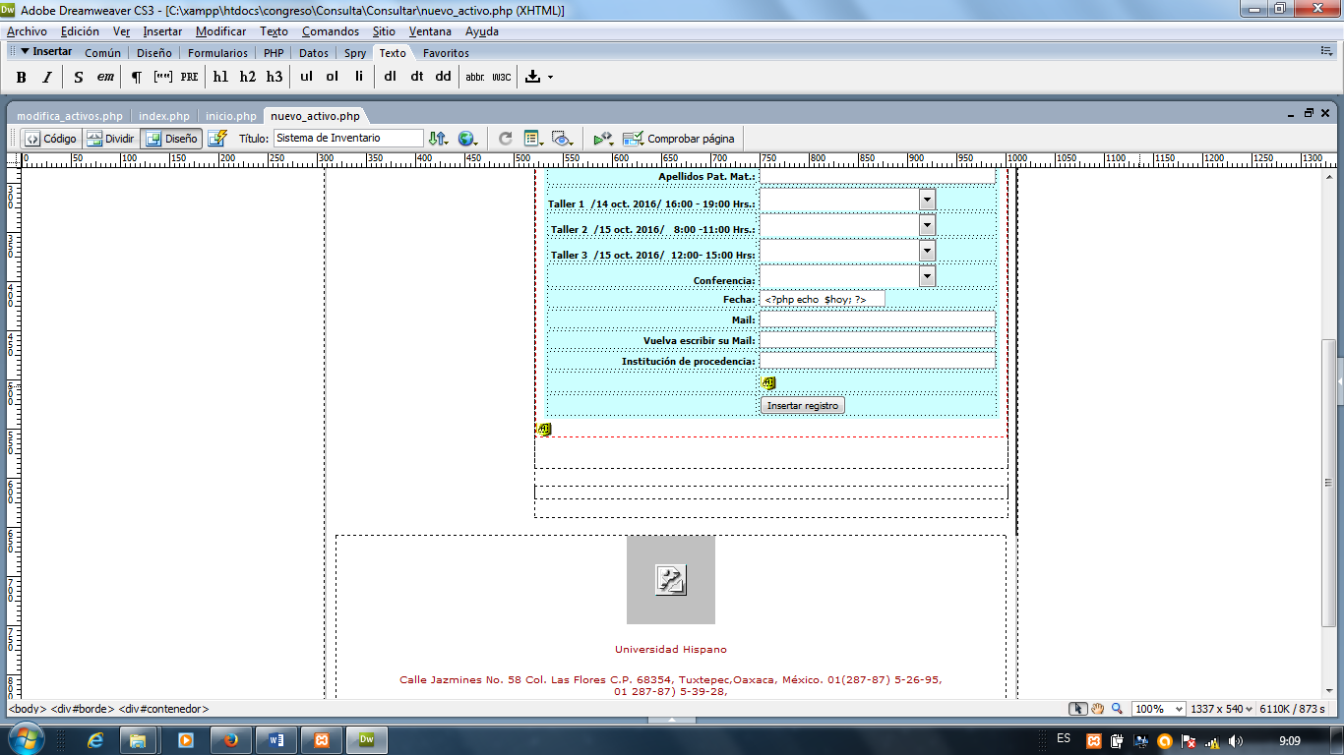

Aquí se coloca (imagen anterior) el formato de fecha y hora, pero en realidad no aparece en el formulario del navegador porque se mantiene oculto como se observa en el siguiente código:

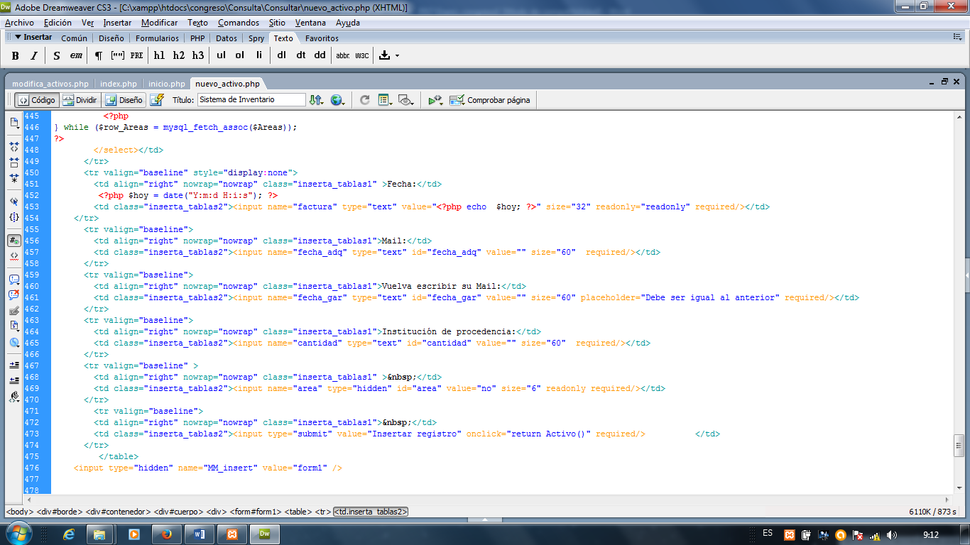

Como se observa en la etiqueta **tr** se inserta un renglón pero ese renglón para ocultarlo se coloca el atributo **style** con un valor de **display.none** y de esa forma se oculta lo que esté dentro de ese renglón que es prácticamente el renglón y sus dos columnas es decir las dos etiquetas **td** que aparecen ahí, una etiqueta **td (columna)** que despliega la leyenda Fecha: y la otra columna **(td)** que contiene en su campo una **casilla (input)** que es de tipo texto y tiene lo que vale la variable **$hoy** que es la fecha y hora que obtuvo del sistema con el código de php **<?php $hoy = date("Y:m:d H:i:s"); ?>**, al colocar la sentencia **date** uno puede obtener la fecha o sólo la hora del sistema tan colocando o una **Y:m:d**u otra **H:i:s** pero en este caso estamos obteniendo las dos, de esa forma se tiene del sistema la fecha atrapada en una variable php que se insertará (su contenido) a la base de datos junto con los datos del aspirante al congreso del que tanto se ha hablado generando así el antecedente del pre registro.

Pues bien una vez dicho esto se continua a explicar que se hará para llevar el control de los tres días posteriores al pre registro y saber si aún puede registrarse oficialmente al congreso o si ya fue dado de baja por que se agotaron los 3 días, para ello es necesario primero obtener la fecha y hora con la que se ingresó a la base de datos (fecha y hora de pre registro) y para ello lo obtenemos por medio de la sentencia:

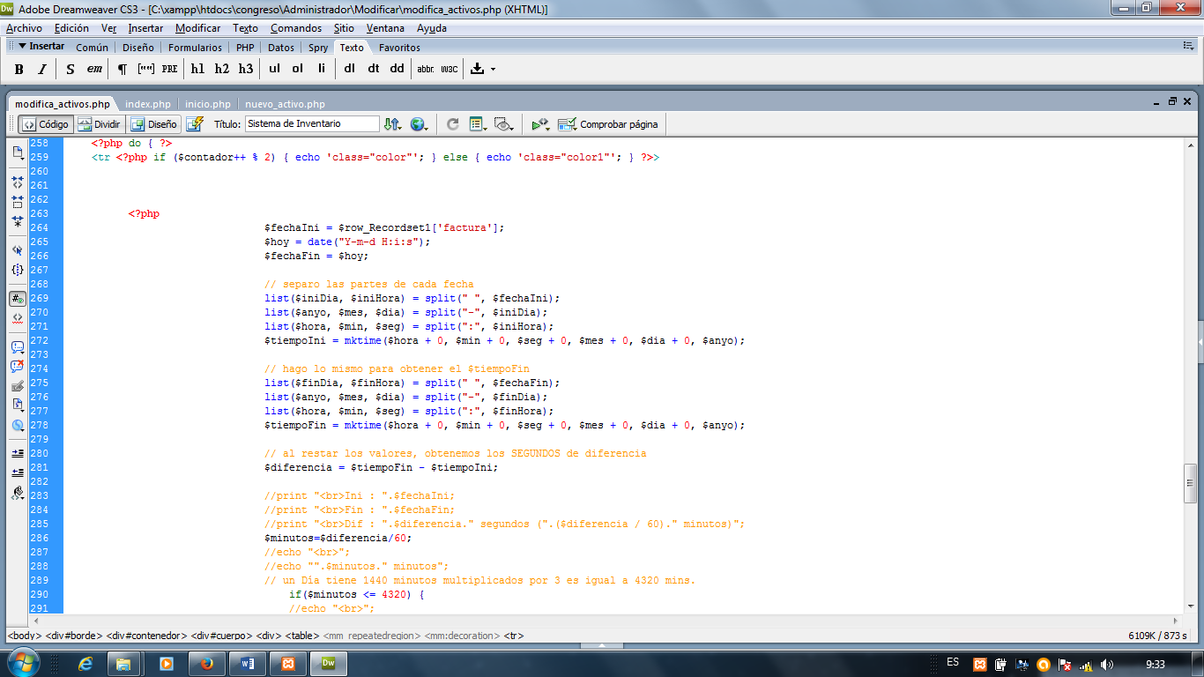

Para al final $fechaIni contiene la fecha y hora en que se pre registró, de ahí se debe obtener por partes el contenido de esa variable pues hay que recordar que en esa variable ($fechaIni) se contiene todo, para efectuar esa operación se toma la fecha y la hora en variables distintas:

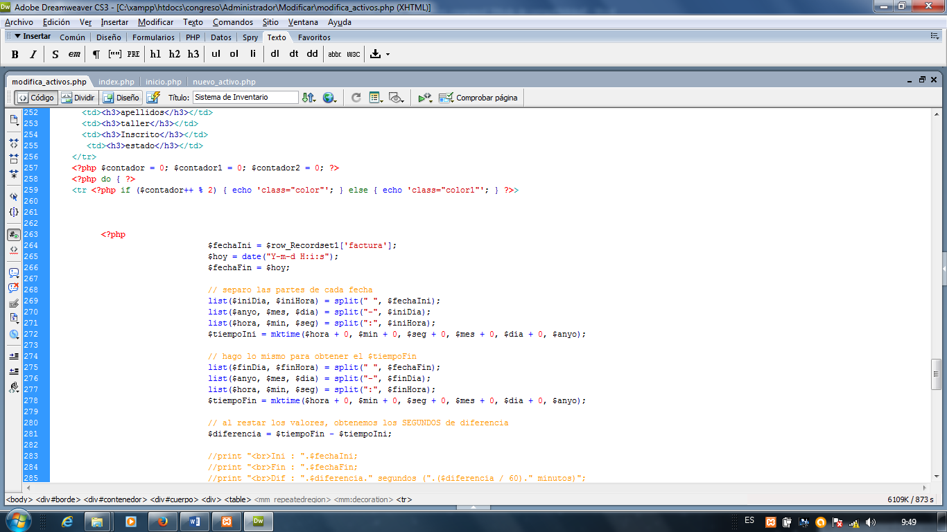

Y de la misma forma se descompone la fecha y la hora en año, mes y día, así como hora, minuto y segundos como se observa:

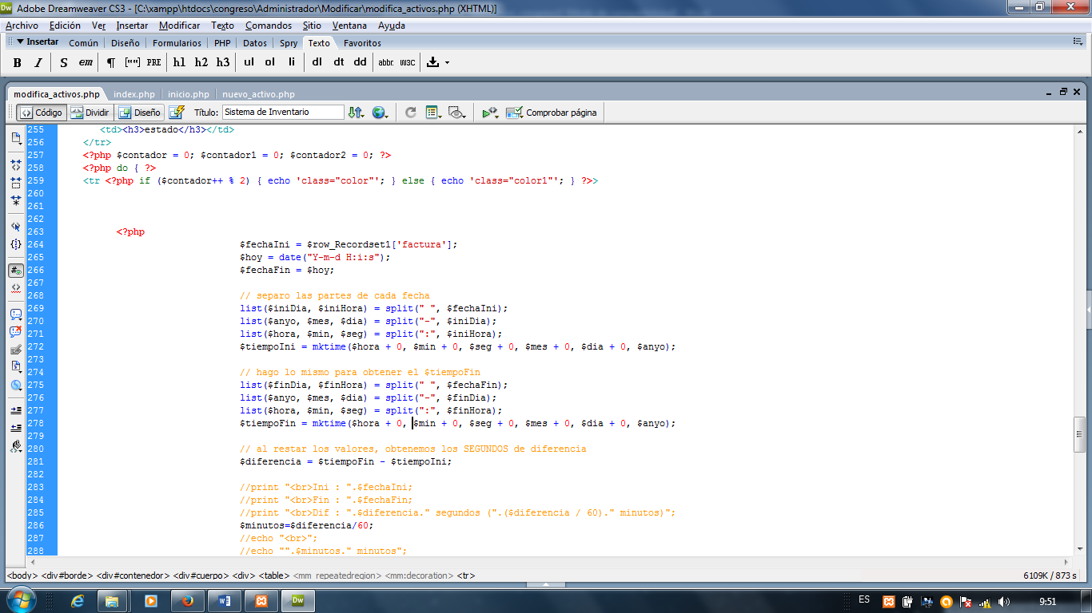

De esta manera se garantiza que los participantes al congreso tengan inscripciones tan sólo en los lugares disponibles y no en los talleres o conferencias saturadas

1. RESULTADOS

Una vez terminado el análisis, desarrollo e implementación de los scripts de la programación de lado servidor se procedió a aplicar el siguiente cuestionario para validar la comprobación de la pregunta de investigación plateada anteriormente:

¿Es posible la buena toma de decisiones al tener pre registros en tiempo real a base de datos garantizando rapidez de acceso a la información, disponibilidad en los puntos de acceso y redundancia de información, para el posterior registro oficial a un congreso?

El cuestionario que se aplicó está formado de las siguientes partes:

Nombre del proyecto

*Automatización Web, pre registros de participante al congreso académico.*

Planteamiento.

OBJETIVO: Analizar*la buena toma de decisiones al tener pre registros en tiempo real a base de datos garantizando rapidez de acceso a la información, disponibilidad en los puntos de acceso y redundancia de información, para el posterior registro oficial a un congreso en línea.*

Fuentes.

*Administrador del congreso y alumnos particiantes.*

Localización.

*Institución interesada.*

Método de Recolección.

*Autoadministrado Individual.*

Preparación de los datos para su análisis.

*Matriz de datos.*

Las variables a medir.

*Registro de particiantes al congreso y eficaz toma de desiciones.*

La muestra.

*No probabilística por las características de la investigación.*

Recursos Disponibles.

*Económicos suficientes.*

# Buenos días (Tardes):

Se está trabajando para un estudio sobre si posible la buena toma de decisiones al tener pre registros en tiempo real a base de datos garantizando rapidez de acceso a la información, disponibilidad en los puntos de acceso y redundancia de información, para el posterior registro oficial a un congresoen línea que se está implementando, se requiere de su ayuda para que en base al uso del sistema web de registro en línea pueda vertir la experiencia de haber ingresado su información.

Para contestar éste cuestionario no fue al azar pues solo los responsables del congreso y participantes pueden proporcionar esta información. Se te solicita que contestes éste cuestionario con la mayor sinceridad posible, no hay respuestas correctas ni incorrectas, los resultados ayudarán a saber si se está cumpliendo o no con lo esperado.

Emplea un bolígrafo cualquier color y selecciones con un X la respuesta correcta.

| Variable a medir: **Pre registro y eficaz toma de desiciones**. | Respuestas | |
| --- | --- | --- |
| 1. ¿El Sistema Web de pre registro te permitió acceder a la información de forma ràpida? | 1. Si | 2. No |
| 1. ¿El Sistema Web de pre registro se puede acceder desde una celular, tablet, laptop o pc para verificar los aspirantes con vencimiento al congreso? | 1. Si | 2. No |
| 1. ¿El Sistema Web de pre registro garantiza la no duplicidad de participantes con vencimiento y sin fecha de vencimiento? | 1. Si | 2. No |
| 1. ¿El Sistema Web de registro garantiza la inscripción de participantes a talleres disponibles cuyo registro no halla sido vencido? | 1. Si | 2. No |
| 1. ¿El Sistema Web de pre registro tiene ambiente amigable en su diseño para su interacción para usuarios aspirantes al congreso? | 1. Si | 2. No |



En la siguiente tabla se observa la matriz de resultados derivados de los cuestionarios aplicados:

|  |  |
| --- | --- |
| **NOMBRE** | **RESULTADOS** |
| Administrador del congreso. | 5 |
| Participante 1. | 5 |
| Participante 2. | 5 |
| Participante 3. | 5 |

Resultado en la escala Likert

**20 25 30 35 40**

**SI** fácil utilizar la libraría. **NO** es fácil utilizar la librería..

Se observa que al desarrollar el sistema web de pre registros en líneaes posible la buena tomar decisiones al tener registros en tiempo real a base de datos garantizando rapidez de acceso a la información, disponibilidad en los puntos de acceso y redundancia de información, pudiendo detectar de forma automatizada cuáles de los aspirantes pueden ser inscritos oficialmente y cuáles no (aspirantes con fecha de vencimiento) para su posterior participación al congreso.

**Trabajo a futuro**

Se espera desarrollar opciones adicionales que conectados a un base de datos permitan generar reportes en tiempo real derivado de las inscripciones al congreso, tales como impresión de registros por institución de procedencia, identificación de gafetes con fotografía.

1. CONCLUSIONES

Al concluir el proyecto se observa que las preguntas de investigación a un inicio mostraron un resultado positivo considerable al observar los resultados que arroja la matriz de datos resultado de los cuestionarios aplicados.

Referencias

* C.J. Date (2001). Introducción a los sistemas de base de datos. 7th. Ed. Reading Massachusetts. E.U.A.
* Ramez Elmasri, Shamkant B. Navathe (2007) Fundamentos de Sistemas de Base de Datos 5a. Ed. Pearson, Addison Wesley.
* Título Original: Moodle
* Fecha: 21 Octubre 2016.  
  URL:  https://moodle.org/?lang=esAutor: Chris Pels  
  Idioma: Español.  
  Fecha Consulta: 21 Octubre 2016.  
  Media: Texto.  
  Resumen: Es el portal oficial de Moodle.
* Birmingham. Universitat Rovira I Virgili. (2007) Videos demostración de moodle.
* Tarragona. Vicent, A. (2008) Mapas Conceptuales de Moodle. Villaroel, J. (2007).
* Usos didácticos del wiki en educación secundaria. Ikastorratza, erevista de didáctica 1, p.1-7.
* [Guía de Moodle 1.9.14+ (Plataforma Adistancia)](http://www.educantabria.es/docs/publicaciones/Guia_Moodle_1914_Plataforma_Adistancia.pdf) - por José Carlos Gallego Cano - Dirección General de FP y EP - Consejería de Educación, Cultura y Deporte - Gobierno de Cantabria.
* Moodle as a Curriculum and Information Management System. By Jason Hollowell. First published: January 2001.Published by Pack Publishing Ltd. ISBN: 978-1-849513-22-7.
* Moodle Teaching Techniques. William H. Rice IV. Publishing Packt.
* Using Moodle: Teaching with the Popular Open Source Course Management System By Jason Cole, Helen Foster.
* Moodle JavaScript Cookbook By Alastair Hole. Packt Publishing Ltd. Copyright.
* Moodle Security By Darko Miletić.Packt Publishing Ltd. Copyright.
* Moodle Course Conversion: Beginner's Guide By Ian Wild. Packt Publishing Ltd. Copyright.
* Moodle 2.5 Multimedia By João Pedro Soares Fernandes.
* Instant Moodle Quiz Module How-To By Joan Coy.
* Olsina, L. A. (1999). Metodología Cuantitativa para la evaluación y comparación de la calidad de sitios Web [Tesis Doctoral]. Universidad Nacional de La Plata. Facultad de Ciencias Exactas. Recuperada de: <http://gidis.ing.unlpam.edu.ar/downloads/pdfs/Web-site_QEM_VF.pdf>
* Ortiz, Molina, Moros. El Modelo del Negocio como base del Modelo de Requisitos. Universidad de Murcia. Murcia.
* Pinheiro da Silva P., Paton N. (2000). User Interface Modelling with UML .University of Manchester. Manchester.
* Piattini, M., Calvo-Manzano, J., Cervera, J. & Fernández, L. (2004). Análisis y Diseño de Aplicaciones Informáticas de Gestión . México: Alfaomega.
* Pressman, Roger (2003). Ingeniería de Software. Un enfoque práctico. Madrid. España: Mc.Graw Hill.
* Silva, D., Mercerat, B. (2001). Construyendo Aplicaciones Web con una Metodología de Diseño Orientada a Objetos Revista de Computación. Sommerville, Ian.
* (2005). Ingeniería de Software. Editorial Pearson Educación.
* Zúñiga J., Rossainz López M. (2002) Introducción a la Ingeniería Web Basada en UML.
* Yourdon, E. (1993). Análisis Estructurado Moderno . México: Prentice Hall.
* Visconti Z., Bidart F., Catherine &Mujica A., Jorge (2002). Web Testing. Aspectos teóricos y prácticos. Universidad Técnica Federico Santa María. Departamento de Informática. Santiago de Chile. Recuperado de: http://www.inf.utfsm.cl/~visconti/testing/Documentos/WebTesting.pdf

**Currículo de autor(es).**

**Datos Personales**

**Nombre:** Lic. Informática Ángel González Santillán.

**Fecha de Nacimiento:** Orizaba, Veracruz. 23 enero 1972.

**RFC:** GOSA720123TE3

**CURP:** GOSA720123HVZNNN09

**Dirección:** Av. Apipizca # 71. Cond. 4 Fracc. El Santuario.

**Teléfono Oficina:** 287-87-5-10-44. Ext. 122. **Teléfono Particular:**28714 511 54.

**Carrera:** Lic. Informática **Cédula profesional:** 3113234.

**Especialidad:** Computación Paralela y Distribuida. **Código de referencia:** IF-00027.

**Trabajo Actual:** Instituto Tecnológico de Tuxtepec.

**Antigüedad:** 16 años.

Formación académica

Licenciado en Informática (1991-1995). Instituto Tecnológico de Orizaba. México.

Especialidad Computación paralela y distribuida (2000-2003). Universidad Politécnica de valencia. España.

Experiencia.

Instituto Tecnológico de Tuxtepec(Av. Dr. Víctor Bravo Ahuja S/N)

Jefe Depto. Sistemas y Computación (03-1999 /12-2006)

Jefe Depto. Planeación Programación y Presupuestación (12-2006 / 05-2007)

Jefe laboratorio de Cómputo (07-2008 / 06-2009)

Jefe proyectos de Vinculación de Residencias Profesionales (06-2009 / a la fecha)

Auditor Líder del SGC (11-2009 / 11-2010)

Coordinador general de acreditación de carreras ante el CONAIC (11-2009 / a la fecha)

Coordinador general de acreditación de carreras ante el CONAIC (11-2009 / a la fecha)

**Datos Personales**

**Nombre:** Ing. Electromecánico Cesar Torres Joaquín.

**Fecha de Nacimiento:** Tuxtepec, Oaxaca. 13 de Febrero del 1965.

**RFC:** TOJC650213KJ3

**CURP:** TOJC650213HOCRQS05

**Dirección:** Calle: J. l. Tamayo no.66 Col. 5 de Mayo.

**Teléfono Oficina:** 287-87-5-10-44. Ext. 122. **Teléfono Particular:** 2871054932.

**Carrera:** Ing. Electromecánico **Cédula profesional:** 1576349

**Trabajo Actual:** Instituto Tecnológico de Tuxtepec.

**Antigüedad:** 28 años.

Formación académica

Ing. Electromecánico (1983-1987). Instituto Tecnológico de Tuxtepec. México.

Posgrado Maestro en ciencias en enseñanza de las ciencias (2000-2003). Centro de Investigación Interdisciplinario y Desarrollo de Educación Tecnológica, México.

Experiencia.

Instituto Tecnológico de Tuxtepec(Av. Dr. Víctor Bravo Ahuja S/N)

Jefe del Depto. De Metal MECANICA (05-2010 / 06-2010)

Jefe proyectos de Académico (01-2016 / a la fecha)

Presidente de Academia (05/2016/ a la fecha)

**Datos Personales**

**Nombre:** Víctor Manuel Evaristo Salinas

**Fecha de Nacimiento:** Minatitlán, Veracruz. 30 Abril 1973.

**RFC:** EASV730430QY3

**CURP:** EASV730430HVZVLC07

**Dirección:** Calle Lomas del Apompal No. 3Fracc. Lomas Altas de Tuxtepec

**Teléfono Oficina:** 287-87-5-10-44. Ext. 122. **Teléfono Particular:** 2871017321

**Carrera:** Lic. Informática **Cédula profesional:** 3641407.

**Posgrado:** Maestría en Sistemas Computacionales **Cédula Grado:** 8121085.

**Trabajo Actual:** Instituto Tecnológico de Tuxtepec.

**Antigüedad:** 14 años.

Formación académica

Licenciado en Informática (1992-1996). Instituto Tecnológico de Tuxtepec. México.

Maestría en Ciencias de la Computación (1997-2000) Candidato al Grado de Maestro. Instituto de Ingeniería de la Universidad Veracruzana. México.

Maestría en Sistemas Computacionales (2002-2004). Instituto de Ingeniería de la Universidad del Centro de Veracruz. México.

Experiencia.

Instituto Tecnológico de Tuxtepec(Av. Dr. Víctor Bravo Ahuja S/N)

Docente (09-2002 / a la fecha)

Ingenio Adolfo López Mateos, Tuxtepec, Oaxaca

Sub Jefe Depto. Planeación y Prog.de Campo (10-1996 / 12-2000)

**Datos Personales**

**Nombre:** Víctor Manuel Pérez Reyes.

**Fecha de Nacimiento:** 14Mayo 1964.

**RFC:**PERV630514RT1.

**CURP:** PERV630514HVZRYC00.

**Dirección:** Calle 16 Sur Manzana 14 lote 19 sureste segunda etapa Tuxtepec, Oaxaca.

**Teléfono Oficina:** 287-87-5-10-44. Ext. 108..**Teléfono Particular:** 2871409608.

**Carrera:** Lic. Administración.

**Posgrado:** Administración.

**Trabajo Actual:** Instituto Tecnológico de Tuxtepec.

**Antigüedad:** 34 años.

Formación académica

Licenciado en Administración Instituto Tecnológico de Tuxtepec. México.

Maestría en Administración B.U.A.P. Benemérita Universidad Autónoma de Puebla.

Experiencia.

Instituto Tecnológico de Tuxtepec(Av. Dr. Víctor Bravo Ahuja S/N)

Docente.

|  |
| --- |
|  |